**Тема 1.**

**Фольклор и фольклористика**

Первобытное искусство и фольклор. Определение терминов «фольклор», «фольклористика», «народное творчество». Специфика предмета «Музыкальный фольклор». Понятия «музыкальная фольклористика», «музыкальная этнография», «этномузыкология». Фольклористика музыкальная и словесная.

Эпоха и причины возникновения искусства. Мифология и художественное творчество. Общие и отличительные черты первобытного искусства и фольклора. Их специфика, состоящая в устности, коллективности, вариативности, анонимности. Проявление в фольклоре художественных и моральных идеалов, этнических черт идеальной и типической личности. Фольклор – конденсат культурной истории человечества. Фольклор как вид искусства.

**Литература**

Іваницький О. Український музичний фольклор. – Винниця, 2000.

Камаев В., Камаева Н. Народное музыкальное творчество. – М., 2002.

**Понятия:** фольклор, фольклористика.

**Тема 2**

**Народное творчество в историческом развитии**

Историческая обусловленность общих черт в фольклоре славян. Идейная, научная и эстетическая ценность фольклора. Развитие фольклора от древнейших времен до современности. Взаимосвязь мышления, речи и музыки. Периодизация форм синтаксиса в фольклорных произведениях. Роль фольклора в развитии профессионального искусства.

Жанро-родо-видовая структура фольклора. Понятия о роде, жанре, тематической группе.

Историческая периодизация:

Древний период славянской музыки (IV – IX века) – календарный обрядовый, семейно-обрядовый фольклор, семейно-бытовые и трудовые песни.

Раннее музыкальное средневековье (к. ІХ – XIV вв.) – возникновение эпоса. Былины Киевской Руси. Новгородские скоморошины.

Позднее музыкальное средневековье (к. XIV – сер. XVІІ в.) – исторические песни, русская лирическая протяжная, украинские думы.

Новый период (к. XVІІ – н. ХІХ в.) – городская народная песня, кант, украинская лирическая песня.

Классический период (ХІХ – н. ХХ в.) – расцвет песни-романса, революционные песни, частушка.

Советский период (ХХ век) – песни гражданской войны, песни колхозной деревни, песни Великой Отечественной войны, бардовские песни.

**Литература**

Іваницький О. Український музичний фольклор. – Винниця, 2000.

Камаев В., Камаева Н. Народное музыкальное творчество. – М., 2002.

**Знать** условную периодизацию возникновения и развития различных жанров. Уметь объяснить причины возникновения.

Назвать жанры музыкального фольклора, составляющие каждый род (эпос, лирику, драму).

**Тема 3**

**Отдельные видовые системы**

**Трудовые песни** – свидетельство связи искусства и трудовых операций. Трудовые и условно-трудовые песни. Русские трудовые песни, их особенности. Связь трудовых песен с ритмом трудовых движений. Теория К. Бюхера (ритм и труд). Условно-трудовые песни. Гойканья, их коммуникативная функция. Использование песен других жанров во время работы.

**Детский фольклор** как реликт древних магических ритуалов. Особенности детского фольклора как многожанровой системы, состоящей из прозаических, речитативных, песенных и игровых произведений. **Колыбельные песни**, их содержание и функция. Музыкальные особенности колыбельных песен, древняя функция оберега. **Потешки. Небылицы. Песни к сказкам. Бесконечные песенки.**

**Литература**

Іваницький О. Український музичний фольклор. – Винниця, 2000.

Камаев В., Камаева Н. Народное музыкальное творчество. – М., 2002.

**Понятия:** отдельные видовые системы, колыбельные, потешки, небылицы, песни к сказкам, бесконечные песни, трудовые песни.

Дать характеристику музыкальных и поэтических особенностей отдельных жанров детского фольклора и трудовых песен.

**Тема 4**

**Инструментальная музыка.**

**Танец и движение.**

Инструментальная музыка, танец и движение – видовые системы, включенные в быт и традицию как эмоционально-обслуживаюший фактор при обрядах, ритуалах, развлечениях.

**Инструментальная музыка**. Общая характеристика народной инструментальной музыки. Её место и роль в народной культуре. Три разновидности народной инструментальной музыки (кобзарско-лирницкое искусство, музыка к танцу, нетанцевальная музыка). Инструменты «любительские» (сопилка, дрымба и др.) и ансамблевые (скрипка, цымбалы, бубен и т.д.). Их характеристика, функции, исполнительские приемы. Анализ танцевальной музыки по разновидностям танцевальных форм (коломыйковая, казачково-гопаковая группы). Нетанцевальная музыка (музыка «для слушания» и музыка специального назначения: пастушья, сигнальная, народные инструментальные похоронные наигрыши).

Классификация по формальным признакам (инструментоведческий подход) и по функциональным признакам (классификация К. Квитки). Индивидуальные инструменты. Ансамблевые инструменты. Инструментальная музыка «к танцу», группирование по ритмике и танцевальным фигурам. Нетанцевальная инструментальная музыка: «для слушания», наигрыши производственного характера, ритуально-обрядовые.

**Танец и движение**. Происхождение танцевального искусства. Стимулы к возникновению танца: познавательно-практические (отображение явлений природы) и мифологические (магические танцы). Виды движений. Хороводы: круговые, ключевые, линейные. Танцы: коломыйки, частушки, бытовые танцы (гопак, казак, метелица) и заимствованные из фольклора других народов (полька, краковяк, вальс).

**Литература**

Іваницький О. Український музичний фольклор. – Винниця, 2000.

Камаев В., Камаева Н. Народное музыкальное творчество. – М., 2002.

**Понятия:** инструментальная музыка, танцевальная музыка, танцевальное искусство, хоровод, виды движений, танцы.

**Знать** группы народных инструментов. Назвать инструменты сольные и ансамблевые. Назвать русские и украинские народные танцы и танцы, заимствованные из фольклора других народов.

**Тема 5**

**Календарный обрядовый фольклор.**

**Песни зимнего календаря**

Причины возникновения календарного обрядового фольклора. Отражение языческого мировоззрения в календарных обрядах и песнях

**Песни зимнего календаря**. Происхождение и развитие новогодних обрядов и праздников. Культ солнца. Переход к оседлому земледелию. Весенний новый год у древних славян. Значение понятий «колядка», «щедровка». Тематика новогодних песен: пожелание благополучия, земледельческая магия, хозяйственные мотивы. Колядки хозяину, хозяйке, юноше, девушке. Исполнение колядок и щедровок. Структура колядок и щедровок. Типы колядок. Разновидности новогодних обрядовых песен: детские, молодежные, супружеских пар, церковные колядки. Мелодика, ритмика, ладовое строение, многоголосие колядок и щедровок.

**Народный театр**. Древние языческие игрища с ряжением, масками, танцами, переодеванием. *«Вертеп»* – народные представления на евангельские сюжеты. Разновидности «Вертепа»: кукольный и так называемый «живой». Действующие лица «Вертепа». Строение вертепного ящичка. Музыка «Вертепа». Взаимозаменяемость ролей участников «Вертепа».

*«Коза»* – представление, обнаруженное еще в Шумеро-Вавилонии и Древней Греции. Действующие лица спектакля. Культ растений, урожая. Особенности содержания. Песенная часть представления. Соединение в спектакле отголосков древнегреческих Дионисий, древнеримских Сатурналий, языческих реликтов древних славян.

*«Маланка»* – новогоднее представление-игра. Ареал «Маланки» с семантикой и ритмо-структурой щедровок. Содержание спектакля. Игры, танцы, песни, персонажи «Маланки». Магическая функция древних обрядов, игр, представлений. Современное состояние народных представлений.

**Святки. Масленица**. Святочные обряды и их значение. Завершение святочных игрищ. Подблюдные песни. Тематика, содержание, назначение подблюдных песен. Общий характер их исполнения. Мелодические и ритмические особенности.

Масленичные обряды. Тематика и содержание масленичных песен в связи с этапами масленичных гуляний.

**Литература**

Іваницький О. Український музичний фольклор. – Винниця, 2000.

Камаев В., Камаева Н. Народное музыкальное творчество. – М., 2002.

**Понятия:** календарный обрядовый фольклор, зимний календарь древних славян, зимнее солнцестояние, святки, Новый год, щедрый вечер, колядование, щедрование, колядки, щедровки, подблюдные песни, масленица и масленичные песни.

**Знать** основные даты народных праздников зимнего календаря. Назвать жанры календарно-обрядового фольклора зимнего цикла. Назвать и охарактеризовать представления народного театра, связанные с зимними календарными праздниками.

**Тема 6**

**Календарный обрядовый фольклор.**

**Песни весеннего и летнее-осеннего циклов**

**Песни весеннего цикла**. Происхождение весенних обрядов, песен, танцев и игр: пантомимические сценки и игры, пение весенних песен-*закличек*, вождение *хороводов* с пением. Хороводы круговые, линейные, ключевые. *Веснянки*. Содержание весенних хороводов и песен. Упоминание богов языческого пантеона (Лада, Леля). Музыкальные особенности: форма, мелодика, ладовое строение, многоголосие.

*Егорьевские* (волочебные) песни, их сходство с колядками.

*Семицкие* (троицкие, русальные) обряды и песни. Верование в русалок и мавок. Культ растений и культ умерших. Содержание семицких обрядов и игр. Обычай семицкого кумления. Музыкальные особенности семицких песен: слого-числовая структура, мелодика.

**Летние и летнее-осенние обряды и песни.** *Купальские* обряды и песни. Происхождение купальских обрядов. Упоминание купальских обрядов в записях арабских путешественников Х столетия. Культ огня и воды. Музыкальные особенности купальских песен: форма, мелодика и интонации, ритмика, выкрики (глоссолалии).

*Петровские* песни, их тематика, время исполнения. Музыкальные особенности, строение строф, диалогизм исполнения, связь с языческим антифонарием.

*Жатвенные и покосные* песни. Древнейшие источники аграрно-производственных обрядов. Характерные особенности ритмики и манеры исполнения покосных песен. Жатвенные обряды. Содержание жатвенных песен. Музыкальные типы жатвенных мелодий.

**Литература**

Іваницький О. Український музичний фольклор. – Винниця, 2000.

Камаев В., Камаева Н. Народное музыкальное творчество. – М., 2002.

**Понятия:** календарный обрядовый фольклор, весенний и летнее-осенний календарь древних славян, летнее солнцестояние, весеннее и осеннее равноденствие, заклички, веснянки, хороводы, егорьевские песни, семицкие, купальские, петровские, покосные, жатвенные песни.

**Знать** основные даты народных праздников весеннего и летнее-осеннего календаря. Назвать жанры календарно-обрядового фольклора весеннего и летнее-осеннего цикла. Охарактеризовать основные народно-песенные жанры весеннего и летнее-осеннего календарного циклов.

**Тема 7**

**Семейный обрядовый фольклор.**

**Народная свадьба и свадебные песни**

**История** развития семьи. Возникновение и развитие свадебной обрядовости.

**Народная свадьба и свадебные песни**. Свадьба – театральное действо с чертами ораториальности. Распорядок свадебного действа: сватовство, рукобитье (сговор), смотрины невесты, девичник, церковное венчание, свадебное пирование. Роли участников свадьбы. Функции свадебных хоров: эпическая, драматическая, режиссерская, интермедийная. Тематика и жанровое разнообразие свадебных песен, их связь с обрядом. Общая характеристика свадебных песен. Многоголосие и ансамблевое исполнительство. Общая характеристика свадебной необрядовой музыки. Роль инструментальных ансамблей.

**Литература**

Іваницький О. Український музичний фольклор. – Винниця, 2000.

Камаев В., Камаева Н. Народное музыкальное творчество. – М., 2002.

**Понятия:** семейный обрядовый фольклор, свадьба и элементы свадебного действа (свадебные обряды), свадебные песни и их жанры.

**Знать** распорядок свадебного действа. Назвать основные жанры свадебных песен. Охарактеризовать вид исполнения свадебных песен. Объяснить функции свадебных хоров. Объяснить значение «свадьбы-веселья» и «свадьбы-похорон». В каких моментах свадьбы возможно использование необрядовой и инструментальной музыки?

**Тема 8**

**Семейный обрядовый фольклор.**

**Родинные песни. Похоронная обрядовость и причитания**

**Родинные или крестильные песни**. Последовательность обрядов: регулирование поведения будущей матери, семьи, выбор имени для новорожденного, выбор кумовей, церковное крещение, крестины (дома), обряд «очищения» роженицы, обряд церковного пострижения. Песни, исполняемые на крестинах, их содержание, назначение и характерные особенности мелодики.

**Похоронная обрядовость и причитания**. Происхождение и эволюция погребальных верований и обычаев. Похоронные плачи и причитания, их музыкальные и исполнительские особенности: неравносложность стиха, импровизационность, речитативность, использование речевых интонаций, переход от напевания к плачу. Следы древних погребальных традиций и песен в фольклоре. Шуточные причитания. Отзвуки фракийских, античных традиций (дионисий). Остатки похоронных традиций в весенней обрядовости («Кострома», «Кострубонька», «Марена»).

**Литература**

Іваницький О. Український музичний фольклор. – Винниця, 2000.

Камаев В., Камаева Н. Народное музыкальное творчество. – М., 2002.

**Понятия:** семейный обрядовый фольклор, крестильные обряды и песни, похоронные обряды и песни.

**Знать** основные крестильные и похоронные обряды. Охарактеризовать жанры, связанные с обрядами крестин (наречения имени) и похорон. Сравнить похоронные плачи и причитания с плачами невесты. В каких календарных обрядах используются песенные жанры с элементами причитаний?

**Тема 9**

**Эпические жанры славянского фольклора.**

**Былины.**

Завершение доминирования обрядового творчества со сменой общественных отношений, с переходом от родового строя к ранним формам цивилизации и государственности.

Эпические жанры славянского фольклора: русские былины, духовные стихи, украинские думы, исторические песни, баллады, спиванки-хроники.

Возникновение в былинах нового типа интонирования – напевно-декламационного.

**Былины –** развернутые повествования о героях и их деяниях, которые описываются поэтическим языком особого склада. Героические, богатырские былины – отражение событий времен расцвета Киевского государства. Идея защиты родины. Тема борьбы за единство русской земли. Содержание и герои былин киевского цикла. Новгородские былины, их содержание и герои. Скоморошины. Исполнители былин. Эпическая традиция.

Характерные особенности поэтического и музыкального языка былин. Композиционные приемы. Структура эпического текста.

Собирание былин. Сборник Кирши Данилова.

**Литература:**

Камаев В., Камаева Н. Народное музыкальное творчество. – М., 2002.

Попова Т. Основы русской народной музыки. – М.: Музыка, 1977. – 224 с.

Народное музыкальное творчество: Учебник / Отв. ред. О. А. Пашина. – СПб.: Композитор, 2009. – 568 с.

**Понятия:** эпос, эпические жанры, былины, скоморошины, духовные стихи.

**Знать** основные эпические жанры славянского фольклора. Охарактеризовать былины киевского и новгородского цикла. Назвать основные композиционные приемы в былинных текстах. Перечислить поэтические особенности былин. Чем отличаются новгородские былины от киевских? В чем состоит отличие скоморошин от былин? Каковы музыкальные особенности былин? Какими способностями должны обладать сказители?

Охарактеризовать жанр духовных стихов. Кто являлся их исполнителями?

**Тема 10**

**Эпические жанры славянского фольклора.**

**Украинские думы**

Эпические жанры славянского фольклора: русские былины, духовные стихи, украинские думы, исторические песни, баллады, спиванки-хроники.

Напевно-декламационный тип интонирования – продолжение эпической традиции русских былин.

**Думы –** особый эпический жанр украинского фольклора. Отражение героической эпохи. Отличие украинских дум (достоверность изображаемого) от русских былин (сказочные, фантастические элементы, гиперболизация образов). Общая характеристика дум. Происхождение термина. Периодизация дум по содержанию отражаемых событий. Художественные особенности дум: акцентный тонический стих, неравнослоговые строки, строфоидность построения тирад, речитативность, нерегулярность ритмики, импровизационность. Ладовое строение дум. Эпический исполнительский стиль.

История кобзарства. Кобзарские братства (цехи). Лирники.

Думы – вершина украинского эпоса, выдающееся достижение украинского фольклора.

**Литература**

Іваницький О. Український музичний фольклор. – Винниця, 2000.

**Понятия:** эпос, эпические жанры, украинские думы.

**Знать** основные эпические жанры славянского фольклора. Охарактеризовать поэтические и музыкальные особенности украинских дум. В чем состоит отличие украинских дум от русских былин? Что общего между исполнителями дум и былин?

**Тема 11**

**Эпические жанры славянского фольклора.**

**Исторические песни**

Эпические жанры славянского фольклора: русские былины, духовные стихи, украинские думы, исторические песни, баллады, спиванки-хроники.

**Исторические песни**. Время возникновения жанра. Понятия историзма фольклора и исторического содержания народных песен. Классификация исторических песен. Тематические группы исторических песен. Хронологический обзор в соответствии с историческими событиями.

Поэтические особенности текстов исторических песен: структура, средства выразительности.

Музыкальные особенности исторических песен: форма, мелодика, ритмика, ладовое строение, многоголосие, исполнение, региональные особенности.

**Спиванки-хроники** (новины) – особый жанр «устной газеты» в Украине (на Гуцульщине), Румынии, у западных славян. Форма, мелодика, ладовая специфика, ритмика спиванок-хроник. Авторство в песнях-хрониках.

**Литература**

Іваницький О. Український музичний фольклор. – Винниця, 2000.

Камаев В., Камаева Н. Народное музыкальное творчество. – М., 2002.

Попова Т. Основы русской народной музыки. – М.: Музыка, 1977. – 224 с.

Народное музыкальное творчество: Учебник / Отв. ред. О. А. Пашина. – СПб.: Композитор, 2009. – 568 с.

**Понятия:** эпос, эпические жанры, исторические песни, спиванки-хроники.

**Знать** основные эпические жанры славянского фольклора. Охарактеризовать поэтические и музыкальные особенности исторических песен. В чем состоит отличие исторических песен от украинских дум от русских былин? Каковы особенности спиванок-хроник?

**Тема № 12**

**Эпические жанры славянского фольклора.**

**Баллады.**

Эпические жанры славянского фольклора: русские былины, украинские думы, исторические песни, баллады, спиванки-хроники.

**Баллады**. Классификация баллад. Баллады с фантастическими сюжетами. Баллады про семейный быт и любовные конфликты. Баллады с исторической основой. Социально-бытовые баллады, их близость с лирическими песнями.

Особенности текстов и напевов. Поэтические особенности текстов баллад: структура, средства выразительности.

**Конспект:**

Наряду с песнями об исторических событиях и героях в славянском песенном фольклоре важное место занимают напевные повествования о трагических происшествиях и семейно-бытовых драмах. К песням такого рода применяется литературное название «баллада».

Слово «баллада» (от итал. «ballare» – танцевать) западноевропейского происхождения. В эпоху средневековья так назывались песни, сопровождаемые танцевальными движениями. Позднее это название закрепилось за песнями с развитыми сюжетами обычно трагического характера, и в этом значении баллада вошла в литературу.

**Содержание**. Действующие лица большинства баллад – герои безвестные: невестка, загубленная жестокой свекровью; холоп, полюбивший жену вельможи или королеву; братья-разбойники, убившие мужа и маленького сына своей единственной сестры. Такие повествования проникнуты горячим сочувствием к страдающим и безвременно гибнущим людям, жертвам социальной несправедливости и людской злобы.

По содержанию баллады можно разделить на следующие группы:

* С фантастическими и легендарными сюжетами, в которых особенно часто встречается превращение людей в цветы, травы, кусты, деревья. В таких балладах наблюдается отзвук очень древних анимистических представлений.
* Баллады о семейных и любовных драмах (отравление при помощи зелья юноши или девушки из-за ревности или по наговору и др.). Семейно-бытовые баллады – наиболее многочисленная группа этого жанра.
* Баллады с исторической подосновой (девушка выбирает смерть, не желая становиться любовницей феодала-насильника; теща в плену у зятя татарина и др.)
* Социально-бытовые баллады (смерть чумака, гибель на войне казака или солдата).

В балладах третьей и четвертой групп жанровые признаки иногда недостаточно рельефны. Поэтому некоторые из них могут рассматриваться как исторические или социально-бытовые песни.

**Напевы баллад**.

*Эпический стиль –* опирается на общие для эпики речитативно-декламационные приемы parlando-rubato. Даже в наше время в местностях, где сохранились эти традиции, можно услышать своеобразное пение в небольшом диапазоне, основанное на нерегулярной ритмике, насыщенное разговорными интонациями.

*Балладно-песенный стиль.* Для него характерна общая уравновешенность всех музыкальных средств: нет значительной распевности, но нет и чрезмерной регулярности ритма. Слого-числовая структура и строфика отличаются четкостью, симметричностью. Мелодика тяготеет к индивидуализированной образности. В многоголосии преобладают смешанные виды (взаимодействие подголосочности и гомофонно-гармонических элементов; или же подголосочность придерживается правил параллельного голосоведения).

*Протяжный* *стиль.* Их особенность в господстве стихии напева, растягивания. Голосовые линии (в хоровом или ансамблевом звучании) имеют небольшой диапазон (меньше октавы). В напевах используются типовые приемы: опевание устоев (часто тоновое); периодические ритмические остановки на промежуточных устоях; распев слогов текста не только как средство мелодизации напева, но и фактор ритмики.

Протяжная разновидность баллад – «наиболее молодое» их ответвление. Следует отметить, что попадая в стихию протяжного стиля баллады сокращаются, утрачивают фабульность и, по сути превращаются в разновидность лирических песен.

**Понятия:** эпос, эпические жанры, лирика как род, баллады.

**Примеры баллад из музыкального фольклора Луганщины**

**А вдали за рекой**

**(Катя и Андрюшка)**

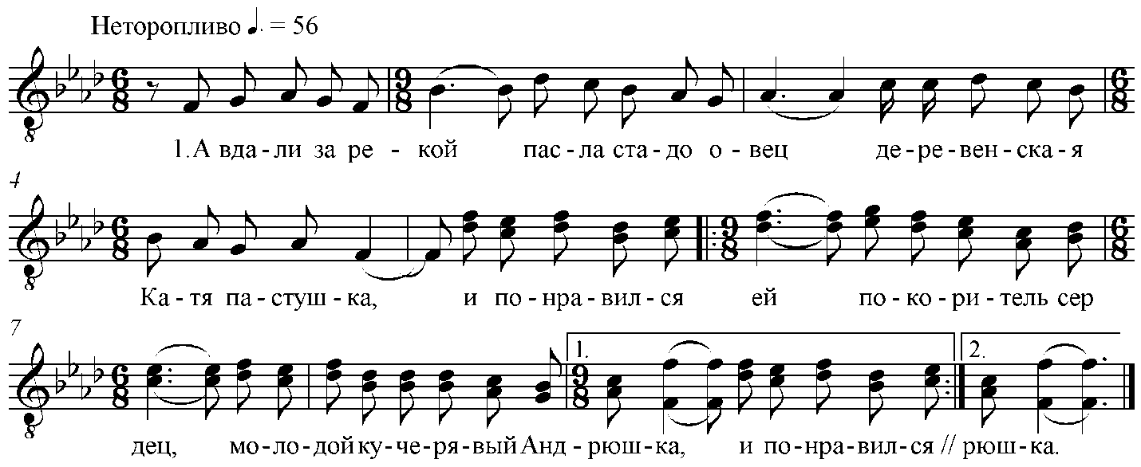

1. А вдали за рекой пасла стадо овец

Деревенская Катя-пастушка,

И понравился ей покоритель сердец,

Молодой кучерявый Андрюшка.

2. – Давай, Катя, с тобой переменимо жизнь

Деревенскую на городскую.

Разодену тебя в шёлк и бархат, атлас,

И куплю тебе шаль голубую.

3. Вот уж годик прошёл, и другой миновал,

А Андрея всё нет, и не будет.

Катя сына берёт, на край света идёт.

Катя едет разыскивать мужа.

1. Научилась она водку горькую пить,

Научила и этому сына.

Научилась она в ресторанах сидеть,

Где и встретила мужа Андрея.

1. – Здравствуй, милый Андрей! Здравствуй, муж дорогой!

Ох, как долго тебя я искала.

Посмотри на него: сын – красавец растёт,

Твоим именем сына назвала.

1. – Отойди от меня, отступись поскорей!

Я не видел тебя и не знаю.

А за сына того, что ты мне говоришь,

Я за сына его не считаю.

1. – Ты не знаешь меня, и не знаешь его?!

Катя в грудь ему ножик вонзила.

За измену твою, за неправду твою,

Я за всё же тебе отомстила.

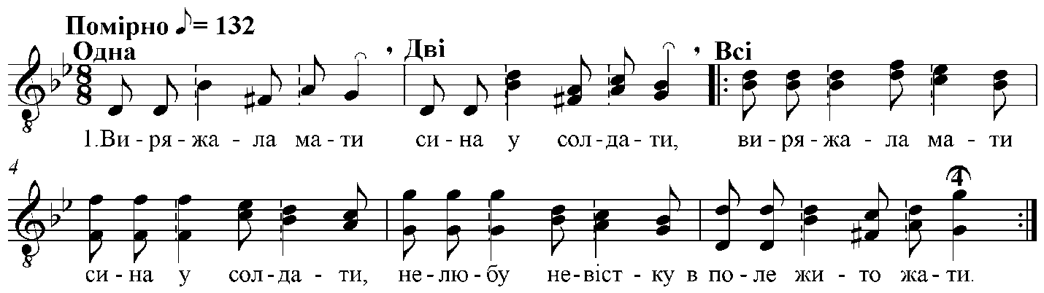**Виряжала мати сина у солдати**

1. Виряжала мати

Сина й у солдати,

Нелюбу невістку –

В поле жито жати.

1. Жала вона, жала,

Ще й поклони клала,

Поки досхід сонця

Тополею стала.

1. Прийшов син до хати:

– Здраствуй, рядна мати!

Де ж моя дружина,

Що й не йде встрічати?

1. Скажи мені, мамо,

Що ж то за причина,

Що на нашім полі

Росте тополине?

1. – Не питайся, сину,

Що ж то за причина.

Бери сокорину,

Рубай тополину.

1. Перший раз ударив –

Вона й похилилась.

Другий раз ударив –

Вона й попросилась.

1. – Не рубай, козаче,

Я твоя дружина.

В зеленому листі

Спить наша дитина.

1. Мене ж твоя мати

Кляла-проклинала,

Поки досхід сонця

Тополею стала.

1. – Що ж ти, мамо, мамо,

Що ж ти наробила?

Ти ж мене з сім’єю

Навік розлучила.

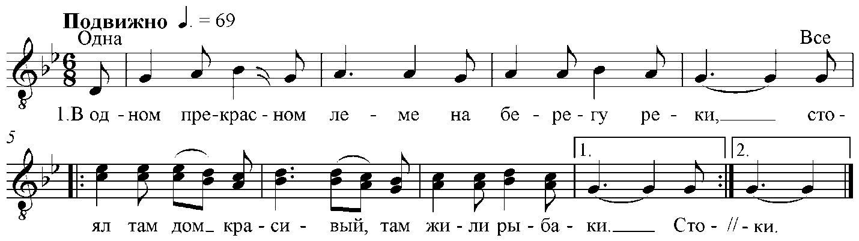**Рыбаки**

1. В одном прекрасном лесе,

На берегу реки,

Стоял там дом красивый –

Там жили рыбаки.

1. Там жил рыбак с рыбачкой,

Рыбачил у пруда.

У них было три сына –

Красавцы, хоть куда.

1. Один любил крестьянку,

Другой любил княжну,

А третий – молодую

Охотника жену.

1. Охотник раз собрался

Охотиться на дичь,

И встретил там цыганку,

И начал ворожить.

1. Цыганка-молодованка

Умела ворожить,

Раскинула все карты,

Боялась говорить.

1. Твоя жена – злодейка,

Изменщица она

С тобой живёт как с мужем,

А любит рыбака.

1. Охотник рассердился,

Цыганке уплатил,

И быстрыми шагами

Домой он поспешил.

1. Подходит он к крылечку

И видит у окна:

Жена его, злодейка,

Целует рыбака.

1. И вдруг раздался выстрел,

За выстрелом – другой.

Рыбак упал с рыбачкой,

И кровь лилась рекой.

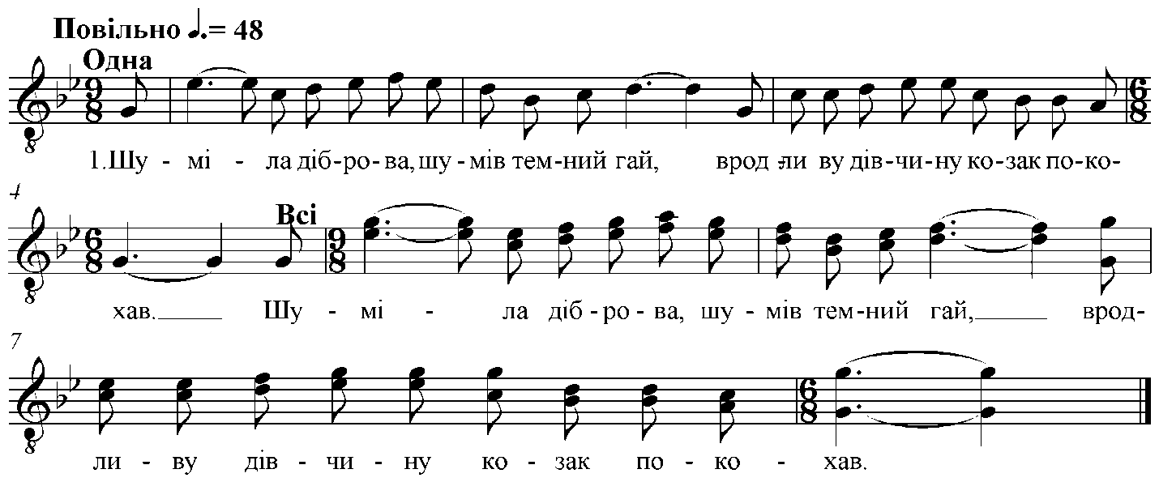 **Шуміла діброва**

1. Шуміла діброва,

Шумів темний гай.

Вродливу дівчину

Козак покохав.

1. Він клявся-божився,

Що будеш моя,

Як в небі зірниця,

Як ясна зоря.

1. – Як хочеш, козаче,

Моєї краси,

То з матері серце

Мені принеси.

1. Три дня і три ночі

Козак же не спав.

Четвертої ночі

Він серце виймав.

1. Як вийняв він серце,

Упав та й лежить,

Питає матусю:

Чи дуже болить?

1. – Вставай, мій синочку,

Вставай, не лежи.

Бери моє серце

Та їй віднеси.

1. Прийшов до дівчини

І став на поріг,

А з матері серце

Він кинув до ніг.

1. – Ой Боже ж мій, Боже,

Що ж ти наробив?

То ж я помутила –

Ти неньку згубив!

1. Не хочу, козаче,

Не хочу тебе!

Згубив ти матусю,

То й згубиш мене.

1. Іди же, козаче,

За темні ліси.

Шукай собі пару

Другої краси.

1. Шуміла діброва,

Шумів темний гай.

Зрадливу дівчину

Козак покидав.

**Контрольные вопросы**

**по теме «Эпические жанры славянского фольклора»:**

1. В чем состоит отличие рода эпоса от лирики и драмы?
2. Назовите основные эпические жанры славянского фольклора?
3. Охарактеризуйте группы русских былин по их содержанию и отображенном времени.
4. Каковы поэтические особенности русских былин?
5. Каковы музыкальные особенности русских былин?
6. Какими чертами отличаются украинские думы от русских былин?
7. Охарактеризуйте стилистические особенности украинских дум.
8. По каким признакам исторические песни отличаются от былин и дум?
9. На какие группы по содержанию можно разделить исторические песни?
10. Охарактеризуйте жанр духовных стихов.
11. Какими чертами обладает жанр «спиванок-хроник»?
12. Каким жанрам наиболее близки баллады? Почему?

**Литература:**

1. Іваницький О. Український музичний фольклор. – Винниця, 2000.
2. Камаев В., Камаева Н. Народное музыкальное творчество. – М., 2002.
3. Попова Т. Основы русской народной музыки. – М.: Музыка, 1977. – 224 с.
4. Народное музыкальное творчество: Учебник / Отв. ред. О. А. Пашина. – СПб.: Композитор, 2009. – 568 с.

**Тема № 13**

**Лирика. Лирические песни**

Формирование лирики в XVI – XVII вв.

Два стиля: одноголосный и многоголосный. Возникновение функционального двухголосия в протяжных русских лирических песнях.

Две тематические группы лирических песен: социально-бытовые (казацкие, чумацкие, солдатские, рекрутские, бурлацкие, ямщицкие, разбойничьи, батрацкие и т.п.); бытовые (о тяжелой доле, о любви, о разлуке и т.п.).

Особенности функционирования лирических песен. Принадлежность лирических песен раннего слоя к женской исполнительской традиции. Сезонная приуроченность песен раннего пласта. Неприуроченность лирических песен мужской (патрилинейной) традиции.

Культурные функции лирических песен. Функция катарсиса, духовного очищения через «выплескивание» своих эмоций в пении. Эстетическая функция – в высоких требованиях к качеству исполнения.

Локальные традиции лирических песен.

**Конспект:**

**Лирические песни** (протяжные, долгие, голосовые, тяглые) как жанр зарождаются, по-видимому, не ранее XVI века. Их появление связано с возрастанием личностного начала в славянской культуре. Не случайно именно в это время на Руси начинает складываться авторская литература, а чуть позже формируется жанр портрета, в котором художники стремились отразить индивидуальность изображаемого лица. Внутренний мир человека с многообразной палитрой его чувств и переживаний все больше привлекает внимание людей искусства. Естественно, этот процесс не мог не затронуть и народную культуру, в недрах которой начинает вызревать новый жанр – лирическая песня.

Слово **лирика** произошло от названия древнегреческого инструмента **лира**. Лирический и эпический роды поэзии отличаются друг от друга по содержанию, демонстрируя два различных отношения к действительности. Если в эпических жанрах чувство подчинено мысли, то в лирике наоборот: мысль подчинена чувству. В эпосе мысль разворачивается во времени, следуя за развитием сюжета. В лирике же движение мысли окрашивается одним эмоциональным состоянием, одним чувством.

Лирическая песня выведена за пределы обрядовых практик и, следовательно, не несет в себе магических функций. На первый план в ней выдвигается *внутренний мир человека*, его личные эмоции. Славянской традиционной культуре изначально свойственна высокая степень соборности, вызывающей у человека чувство защищенности. Поэтому его душевные состояния переживались и преодолевались коллективно в процессе совместного пения. Основные жизненные коллизии (несчастная любовь, измена, неудачный брак, разлука с любимым и пр.) повторяются в судьбах многих людей и, таким образом, становятся актуальными для всего традиционного сообщества. В связи с этим для народных певцов особенную важность приобретают поэтические тексты лирических песен, в которых обрисовываются типовые жизненные ситуации, благодаря чему такие песни часто называют *жизненными*. По мнению носителей традиции, «в долгой песне важной понятно выговаривать», ее нельзя обрывать на середине, необходимо допеть до конца.

В словесных текстах лирических песен, независимо от того, к какой локальной традиции они принадлежат, сложился общий круг сюжетов, объединенных в тематические циклы. Поскольку России постоянно приходилось вести сражения, защищая свои границы, актуальной была тематика, связанная с русским воинством: переживание разлуки с родным домом и семьей, смерть воина на чужбине и т.п. К этой группе примыкают тексты рекрутских песен, в которых описываются ситуации прощания с родными, посещения «приемного дома» (пункта призыва) и др. Крестьянские восстания вызвали к жизни особый пласт песен вольницы, разбойничьих, тюремных. Обширную группу составляют песни исторической тематики, в которых упоминание исторических событий и реалий часто становится фоном для развития личной жизненной коллизии.

Большой пласт песенной лирики составляют песни любовного содержания, в которых воплощается одно душевное состояние (печаль по поводу разлуки с любимым или переживание измены). Наряду с ними существуют песни-баллады с развернутыми сюжетами, как правило имеющими трагический конец. В основе балладных сюжетов лежит нарушение этических, нравственных норм их героями, временная победа зла над добром. По народным представлениям, это приводило к расшатыванию миропорядка, что неминуемо должно было повлечь за собой наказание виновного в будущем.

Именно в лирических песнях любовного содержания сформировалась единая система поэтических образов, служащая для выражения человеческих чувств. Природа наделяется в лирических песнях свойством эмоционального сопереживания, способностью откликнуться на душевное состояние человека.

Чувство в лирической песне выражается не столько через слово, сколько через музыкально-речевую интонацию, способную одновременно передать и мысль, и чувство, ее окрашивающее. В лирических песнях интонационная сфера получает самостоятельное развитие и становится наиболее важным средством для выражения эмоций. Выдвижение на первый план интонационно-мелодического начала привело к созданию жанрово-характерных форм лирической песни, к увеличению временных масштабов напевов, к замедлению темпа исполнения. Не случайно в народе такие песни называют *долгими, протяжными, тяглыми, растяжными* и т.п. Вчувствованное пропевание певцами каждого звука напева ведет к образованию внутрислоговых распевов – протяженных мелодических оборотов, приходящихся на один слог, а также вставок-вокализов, распеваемых на гласные звуки. Это разрушает первоначальные пропорции долгих и кратких слоговых времен напева, деформирует его периодическую структуру и значительно увеличивает временные масштабы мелострофы. Во многих песенных традициях известны такие выражения, как «протягивать голос», «водить голосом», «тянуть». Растягивание слогов в пении было настолько сильным, что породило даже поговорки. Так, о жителях сибирской деревни Заимка в Приангарье, в которой мастера протяжного пения достигли невероятных высот в умении «растягивать голоса», говорят: «От Кежмы до Заимки можно на одном слове доехать».

**Многоголосный склад лирических песен.**

Развитие многоголосия в русской народной традиции в большей степени связано с жанром лирических песен. Мелодические линии певцов в ансамбле все больше индивидуализируются, каждый из них стремится найти свою интонацию для выражения общего чувства. Исполнители овладевают множеством вариантов напева, чередуют их при исполнении, согласуя с мелодическими линиями других певцов.

С конца XVIII века в русских вокальных традициях все более заметно влияние европейского музыкального мышления. Внедрение элементов гомофонно-гармонического склада в народную песню шло двумя путями: из города – через светское бытовое музицирование – и с Украины, где к тому времени под воздействием церковного партесного пения уже сложился новый стиль хорового народного исполнительства. В лирических песнях позднего слоя начинают явно обозначаться гармонические сопряжения голосов, вследствие чего нижний голос приобретает характер гармонической основы созвучий, а верхние голоса теряют самостоятельность мелодического развития и нередко движутся параллельными терциями (*терцовая втора*). Преобладание гармонического, вертикального аспекта лада приводит к сокращению внутрислоговых распевов и вставок-вокализов, имеющих чисто мелодическую природу.

Под воздействием нового стиля произошли качественные изменения в мелодике лирических песен, связанные с достижением октавного звука и осознанием того, что главный опорный тон напева может существовать в унисонной и октавной версиях. Октавная «ярусность» главного опорного тона стала восприниматься как особое эстетическое качество. Такое пение оценивалось исполнителями как «красивое», выразительное, отвечающее эстетике нового времени. Иногда октавный тон достигался только в конце мелострофы, не будучи подготовлен предшествующих мелодическим движением традиционного напева. Такие примеры можно найти в лирических песнях юга Смоленщины и в раннем слое протяжных песен донских казаков.

Следующая стадия формирования октавного подголоска связана с изменениями в звуковысотном контуре кадансовых оборотов напева: вместо привычного мелодического хода 5-4-1 появилось восходящее движение 4-5-8 или 5-5-8.

Октавный подголосок естественно соединился с гармоническим стилем хорового пения, в результате чего возник мощный пласт поздних лирических песен с *подводкой* – наиболее распространенный термин, применяемый к сольному подголоску такого типа.

В большинстве локальных традиций в настоящее время фиксируется как минимум два стилевых пласта лирических песен: ранний, с преобладанием линеарного мелодического мышления, и поздний, в котором доминирует гармоническое начало. Они различаются не только многоголосным складом, но и особенностями ладовой организации напевов. В лирических песнях раннего слоя расширение звукового объема не нарушило принципов организации ладов, характерных для конкретных локальных традиций.

**Культурные функции лирических песен**

Одной из важнейших для лирических песен является функция духовного очищения, катарсиса через «выплескивание» своих эмоций в песне. Она прекрасно осознается народными исполнителями, о чем свидетельствуют их высказывания: «песня горе раскаивает», «пою, разгоняю песнями неприятность», «печаль в песне проходит» и т.п.

Другая специфическая функция лирических песен – эстетическая. Она выявляется в тех высоких требованиях, которые выдвигаются певцами к качеству исполнения. Уровень исполнительского мастерства часто определяется по умению певицы «выводить колена», «делать повороты», то есть выпукло, рельефно распевать песню: «У нее род песельниц, она и повернет и вывернется», «петь без поворотов – не петь, а сказывать». Положительно оценивается и владение техникой протяжного распева, расширения и украшения песенного стиха в пении: «Пока поёшь, каждое слово и так, и эдак повернёшь, да всё „эх” да „ах”, да всё передумаешь».

**Понятия:** лирика, лирические жанры, социальная лирика, бытовая лирика.

**Примеры лирических песен из музыкального фольклора Луганщины:**

**З а л и с о м с о л н ц е з а с и я л о**

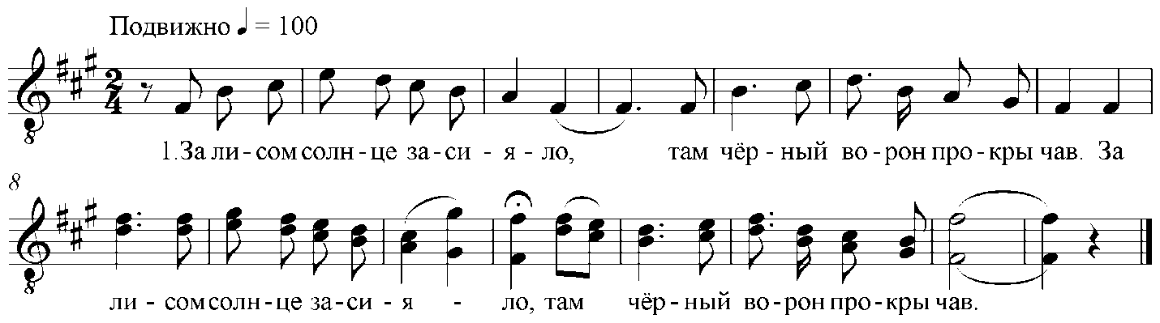

1. За лисом солнце засияло, 7. Прощайтэ, девушки-подружки,

Там чёрный ворон прокрычав. Прощайтэ, все мои друзья.

1. Слёза на грудь ему скатилась, 8. Быть может еду на времья,

Последний раз сказав «Прощай». Быть может еду навсегда.

1. Прощай, папаша и мамаша, 9. Бывало, выпью стакан водки,

Прощайтэ, все мои друзья. Спешу на вулицу гулять.

1. Прощай, подружка дорогая, 10. Теперь я выпью стакан чаю,

Напрасно любишь ты меня. Спешу границу охранять.

1. Отец коня ему сидлае, 11. Чужая маменька не скажет:

А мать вынтовку подае. – Давай, сыночок, постэлю.

1. С коляски голос раздаётся: 12. Чужая девочка не скажет:

– Готовьте сына своего. – Давай, я кудри розчешу.

**Ой да ты, калинушка**

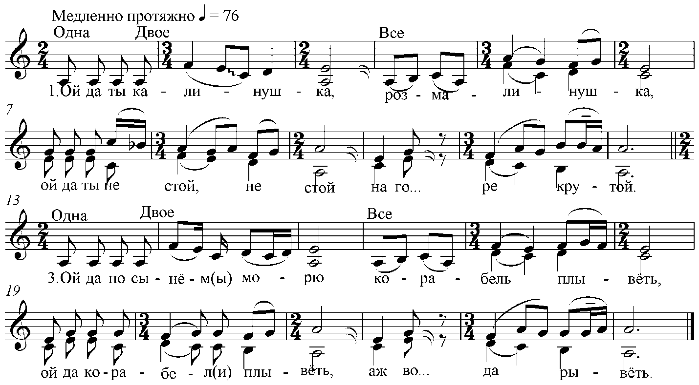

1. Ой да ты, калинушка,

Розмалинушка,

Ой да ты не стой, не стой

На горе крутой.

1. Ой да ты не стой, не стой,

На горе крутой,

Ой да не спущай листья

По синём(ы) морю.

1. Ой да по синём морю

Корабель плывёть,

Ой да корабель плывёть,

Аж вода рывёть.

1. Ой да корабель плывёть,

Аж вода рывёть,

Ой да на том корабле

Тры полка солдат.

1. Ой да на том корабле

Тры полка солдат,

Ой да тры полка солдат,

Молодых ребят.

1. Ой да тры полка солдат,

Молодых ребят…

Один молодой солдат

Богу молится.

1. Один молодой солдат

Богу молится,

Ой да Богу молится,

Домой просится.

1. Ой да Богу молится,

Домой просится:

Отпусти меня домой,

Дома мать родна.

1. Отпусти меня домой,

Дома мать родна,

Ой да дома мать родна

Й жена молода.

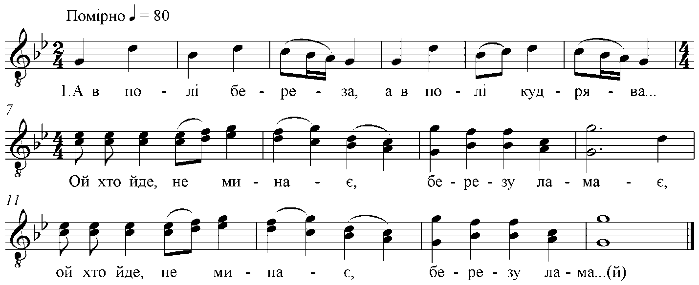**А в полі береза**

1. А в полі береза, 3. Вийду за ворота –

А в полі кудрява. Травка зеленіє.

Ой хто йде – не минає, Ой за хорошим мужом

Березу ламає, Жона молодіє,

Ой хто йде – не минає, Ой за хорошим мужом

Березу лама...(й). Жона молоді...(й).

1. Хто йде – не минає, 4. За хорошим мужом

Березу ламає. Жона молодіє,

Ой горе тому жити, Ой за недобрим мужом

Хто жінки не має. Личенько марніє,

Ой горе тому жити, Ой за недобрим мужом

Хто жінки не ма...(й) Личенько марні...(й).

**Литература:**

1. Іваницький О. Український музичний фольклор. – Винниця, 2000.
2. Камаев В., Камаева Н. Народное музыкальное творчество. – М., 2002.
3. Попова Т. Основы русской народной музыки. – М.: Музыка, 1977. – 224 с.
4. Народное музыкальное творчество: Учебник / Отв. ред. О. А. Пашина. – СПб.: Композитор, 2009. – 568 с.

**Тема № 14**

**Городская лирическая песня**

Во второй половине XVIII века в русской музыкально-фольклорной традиции наметились новые тенденции, связанные с бытованием крестьянской песни в городах, прежде всего Москве и Санкт-Петербурге. Попадая в город с дворовыми людьми, которых помещики вывозили из своих сельских усадеб, эти песни лишались традиционного контекста и переходили в область бытового музицирования. Довольно быстро оно охватило широкие круги городского населения, в том числе и дворянское сословие. Именно в этой среде с начала XIX века стал активно развиваться новый стиль сольной песни с инструментальным сопровождением. Хотя этот стиль и нес в себе черты иной, западноевропейской музыкальной культуры, в то же время он определил и новый этап развития музыкально-фольклорных традиций. Исполнители городских песен выступали как авторы, создающие новые варианты фольклорных текстов, которые отвечали господствующим в городе музыкальным вкусам. В своих исполнительских интерпретациях эти певцы старались выявить такие черты, которые в большей степени воплощали эстетику не только нового времени, но и новой (по отношению к первоисточникам) городской среди.

Музыкальный склад городских песен вобрал в себя наряду с интонациями традиционной крестьянской песни черты западноевропейского гомофонно-гармонического мышления, вошедшего в русскую музыкальную культуру через военную духовую музыку и светские канты петровского времени с характерной трехголосной гармонической фактурой.

**Кант** – самый ранний вид городской бытовой песни гомофонно-гармонического склада. Большинство кантов трехголосно. Главный голос – верхний или средний. Очень часто оба верхних голоса движутся параллельными терциями или секстами, но иногда они перекрещиваются. Партия баса нередко имеет самостоятельную мелодическую линию, напоминая подголосок. По характеру канты разнообразны: лирические, торжественные, а иногда и шуточные, сатирические. В манере канта в городском быту нередко пелись и традиционные русские песни:

*Из рукописного собрания кантов*

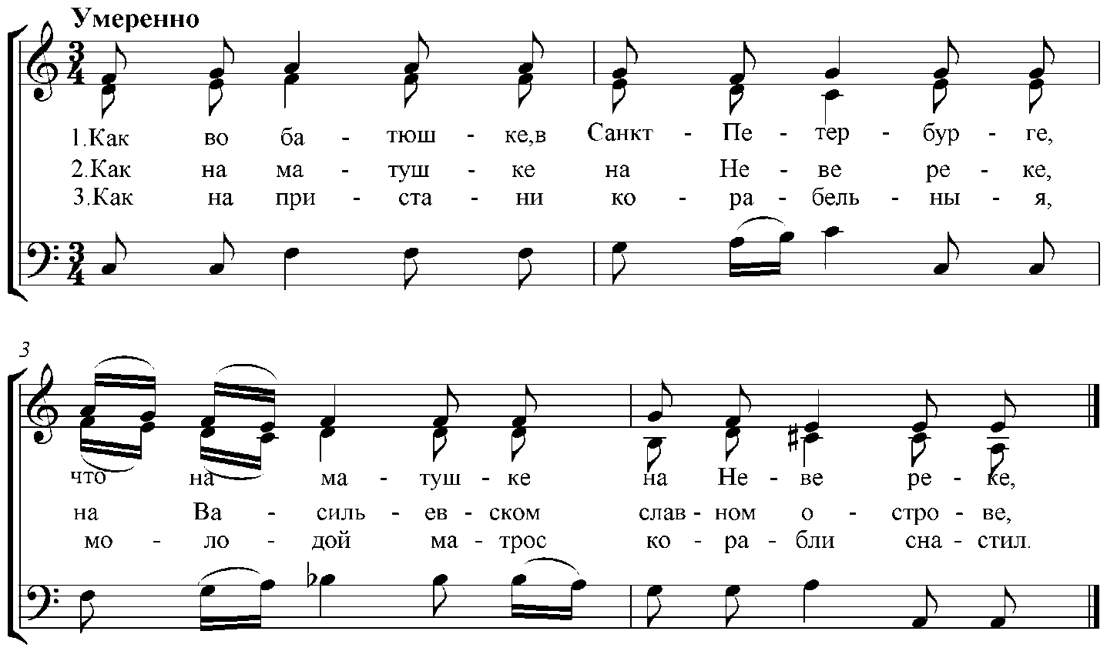Наряду с ансамблево-хоровым трехголосием в городском быту к концу XVIII века получает распространение также сольное пение с простым аккордовым сопровождением, чаще всего гитарным и балалаечным. Семиструнная гитара с конца XVIII века становится излюбленным инструментом русского городского быта. Несколько позднее, примерно с 40-х годов XIX века широчайшее распространение получают также разнообразные конструкции однорядной и двухрядной гармоники – инструмента фабричного изготовления.

**Мелодика**. Сохраняя многие исконные особенности, городская народная песня в начале XIX века постепенно приобретает и новые выразительные черты. Заметно меняется ее интонационный строй и ладовый склад. Преимущественное распространение получают теперь только два лада, обычные в профессиональной музыке – натуральный мажор и гармонический минор. Выразительные возможности этих ладов раскрываются в новых песнях не только посредством варьирования традиционных попевок, но и в чередовании основных гармонических функций (аккордов тоники, доминанты и субдоминанты).

Подчиненность напева гармоническому мышлению – важная особенность позднего народно-песенного стиля XVIII – XIX веков. Поэтому при исполнении городских песен в сопровождении гитары и гармоники для каждого мелодического оборота нетрудно подыскать соответствующий простой аккорд.

Существенную особенность большинства городских напевов составляет также преобладание восходящего мелодического движения, направленного к яркой высотной кульминации. При этом мелодическая вершина располагается обычно в начале или середине второго, «ответного» предложения песни (как бы «третьей четверти» песенной строфы), как, например, в песнях «Среди долины ровныя», «Вот мчится тройка удалая», «Славное море – священный Байкал», «Ревела буря», «Из-за острова на стрежень».

Преобладание восходящего мелодического движения заметно отличает городскую народную песню от старинных классических распевов, для которых более привычно нисходящее мелодическое движение.

В конце XVIII и в XIX веке городская песня обогащается и новыми видами ритма – энергичным маршеобразным и мягко колышущимся, вальсообразным.

Ранее всего маршевый ритм появился в походных солдатских песнях. Пример тому – многие солдатские песни времен Отечественной войны 1812 года: «Братцы, грудью послужите», «Грянул внезапно гром над Москвою», «Не боимся мы французов» и многие другие.

Позднее маршевая поступь становится типичной и для героико-патриотических песен (песня на слова поэта-декабриста К. Рылеева «Ревела буря, дождь шумел»). Во второй половине XIX века четкий маршевый ритм все чаще используется и в песнях революционных («Смело, друзья, не теряйте»).

Мягко колышушийся вальсообразный ритм более характерен для песен лирических, таких, как «Среди долины ровныя», «Вот мчится тройка удалая», «Степь да степь кругом», «Тонкая рябина».

**Жанры городской песни**. По характеру поэтических образов и жанровым особенностям городские песни весьма разнообразны. Наибольшее распространение имели различные виды бытовой лирики – песенные романсы и лирико-повествовательные песни, баллады о необычайных происшествиях («Хуторок» на слова Н. Некрасова) и, с другой стороны, – скорые плясовые, героико-патриотические, походные солдатские, застольные и студенческие.

Широчайшее распространение в городском быту получает новый вид лирической **сольной песни-романса**, исполняемой с простым аккордовым сопровождением, обычно под гитару. Уже с конца XVIII века песня-романс становится одним из любимейших песенных жанров городского быта. Такие бытовые романсы, как «Среди долины ровныя», «Чем тебя я огорчила», «Стонет сизый голубочек», «Последний час разлуки», а позднее – «Липа вековая», «Мой костер», «Под серебряной луной» – выразительные высказывания, проникнутые задушевными интонациями «сочувствия» к внутреннему миру человека, искренностью и сердечностью выражения.

На протяжении всего XIX века продолжает развиваться жанр **солдатской походной** и **повествовательной патриотической песн**и. Новые героико-эпические песни уже не служат непосредственным отражением действительности, как это было еще недавно в годы борьбы с наполеоновским нашествием. Позднейшие патриотические песни XIX века посвящены преимущественно выдающимся событиям славного исторического прошлого России. Широко известны «Ермак» («Ревела буря») и «Иван Сусанин» на слова декабриста К. Рылеева, «Было дело под Полтавой» на слова народного певца И. Молчанова, «Шумел, горел пожар московский» (стихи Н. Соколова), «Бородино» (стихи М. Лермонтова).

В некоторых городских песнях воссоздается образ любимого народного героя – Степана Разина: «Словно море в час прибоя» (слова И. Сурикова), «Из-за острова на стрежень» (слова Д. Садовникова).

В начале XIX века большой популярностью пользуются жанры **застольной** и **заздравной песни**. Позднее они стали основой для студенческих песен. В лучших из них поется о любви к Родине и русскому народу, прославляется вольный труд и великое будущее страны («Из страны, страны далекой» на видоизмененные слова Н. Языкова).

**Понятия:**

городская лирическая песня, кант, гомофонно-гармонический стиль.

**Примеры городской лирической песни**

**из музыкального фольклора Луганщины**

**Горит лампадочка**

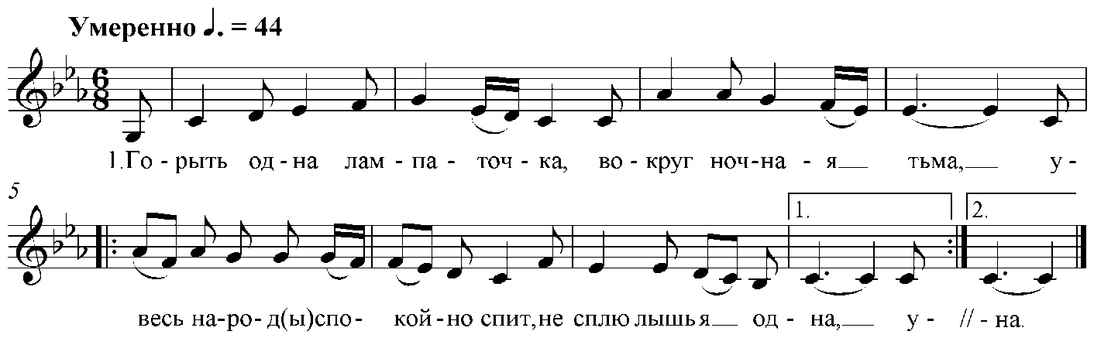

1. Горыть одна лампадочка,

Вокруг ночная тьма,

Увесь народ(ы) спокойно спить,

Не сплю лиш я одна.

1. Не сплю, не сплю, всё думаю:

Ой как на свете жить.

Ещё я раз подумаю,

Как милого забыть.

1. Забыть, забыть мне милого.

Я всё это смогу.

Как вздумаю ж(и), что он казак,

Опять его люблю.

1. А ветер занавесочкой

Тихонько шелестить,

А милый под. окошечком

С другою говорить.

1. Уходит он у комнату,

Накручуеть усы,

Скида шинель, фуражечку

И смотрит на часы.

1. Смотри, смотри, мой миленький,

Который уже час.

Скажи, скажи, мой миленький,

Зачем разлука в нас.

1. Не плач, не плач, моя мила,

Пока ещё люблю.

Тога ещё наплачешься,

Як замуж не возьму.

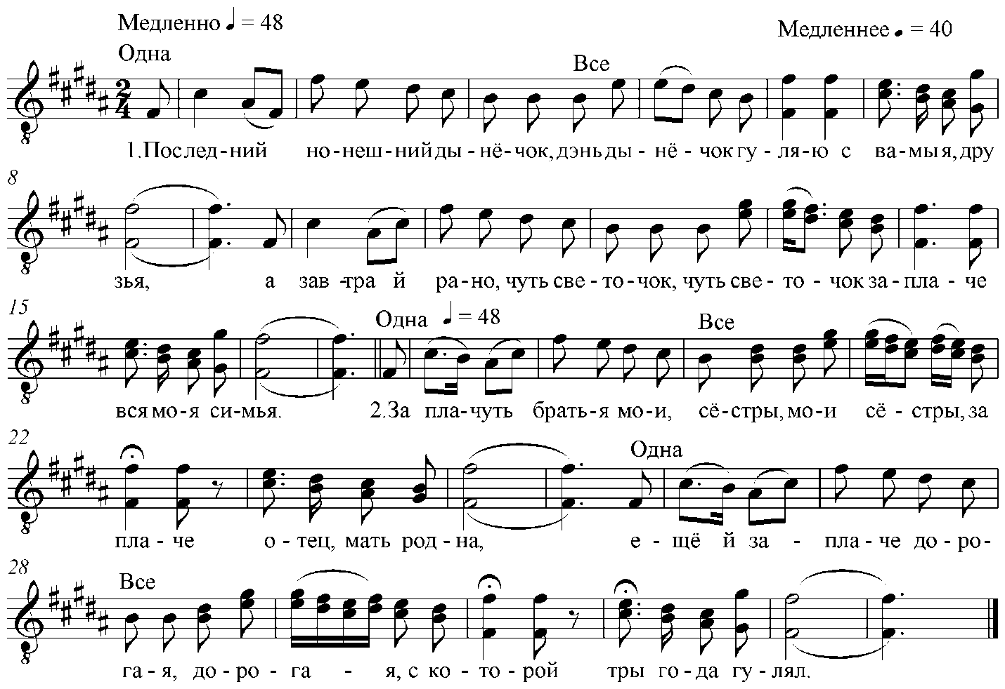**Последний нынешний денёчек**

1. Последний нонешний дынёчек, дэнь-дынёчок

Гуляю с вамы я, друзья,

А завтра й рано, чуть светочок, чуть светочок

Заплаче вся моя родня.

1. Заплачуть братья мои, сёстры, мои сёстры,

Заплаче отец, мать родна,

Ещё й заплаче дорогая, дорогая,

С которой тры года гулял.

1. Гулял я с нею вэчорамы, вэчорамы,

Не знал я горя за собой.

И вдруг коляска подскочила, подскочила,

К твоёму белому крыльцу.

1. И вдруг коляска подскочила, подскочила

К твоёму белому крыльцу.

С коляски голос раздаётся, раздаётся:

– Готовьте сына своёго.

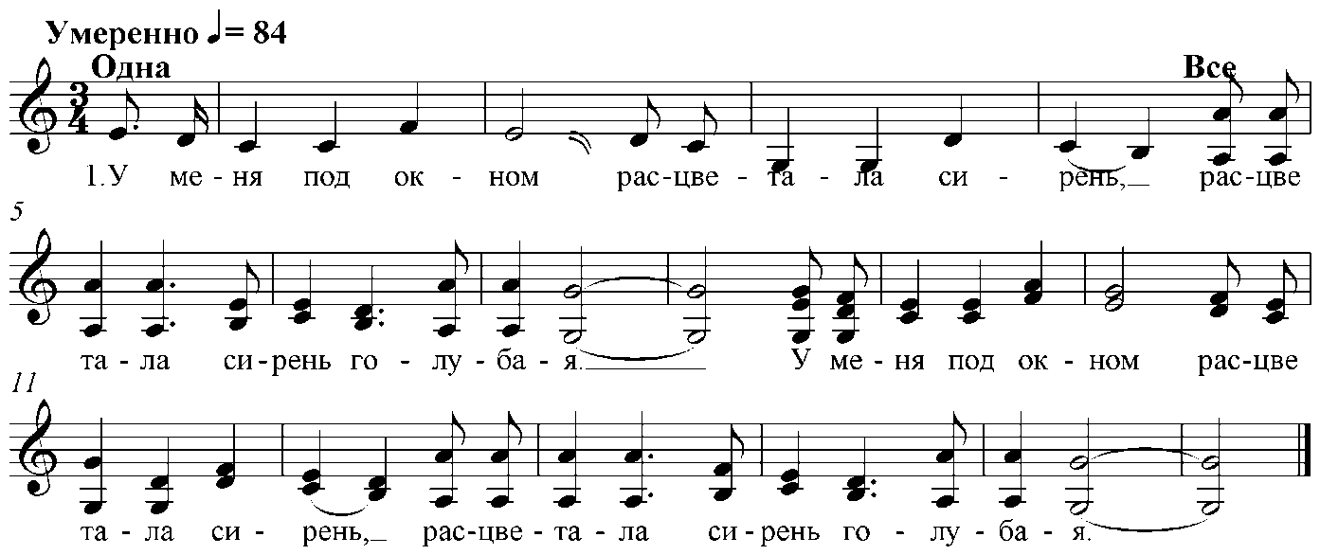**У меня под окном**

1. У меня под окном расцветала сирень,

Расцветала сирень голубая.

1. Почему ж ты вчера не пришел до меня?

Потому что в тебя есть другая.

1. Так люби ж ты её, так люби горячо,

Наслаждайся её красотою.

1. А меня позабудь, позабудь поскорей.

Про тебя я забуду не скоро.

**Уж ты сад**

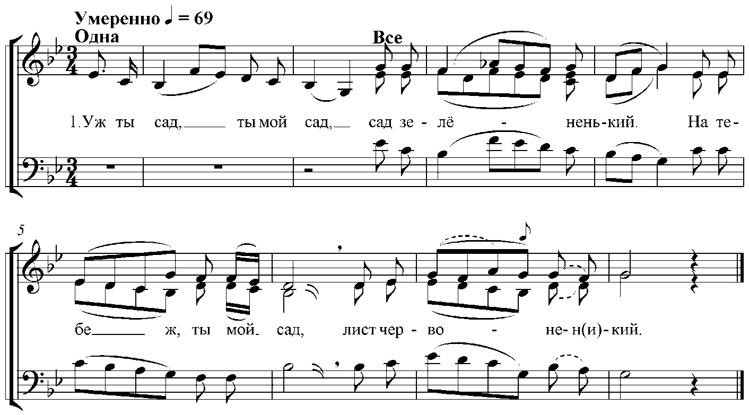

1. Уж ты сад, ты мой сад,

Сад зелёненький.

На тебе ж, ты мой сад,

Лист червоне(и)кий.

1. На тебе, ты мой сад,

Лист червоненький.

Что не рясно цветёшь,

Осыпаешься?

1. Что не рясно цветёшь,

Осыпаешься?

Сколь далече, мил друг,

Собираешься?

1. Сколь далече, мил друг,

Собираешься?

Со всема та людьми

Всё прощаешься.

1. Со всема ты люд(и)ми

Всё прощаешься.

А со мной, с молодой

Всё ругаешься.

1. А со мной молодой

Всё ругаешься.

Не ругай, не брани,

Скажи: «Милая, прощай!»

**Контрольные вопросы:**

1. Каковы исторические предпосылки вохникновения лирической песни как жанра?
2. Какие особенности музыкальной формы и многоголосого склада выделяют лирическую песню среди прочих жанров?
3. Каковы культурные функции лирических песен?
4. Чем определяются формы приуроченности лирических песен?
5. Чем отличаются казачья и севернорусская традиции исполнения лирических песен?
6. Какие стилевые пласты существуют в жанре русской лирической песни?

**Литература:**

1. Іваницький О. Український музичний фольклор. – Винниця, 2000.
2. Камаев В., Камаева Н. Народное музыкальное творчество. – М., 2002.
3. Попова Т. Основы русской народной музыки. – М.: Музыка, 1977. – 224 с.
4. Народное музыкальное творчество: Учебник / Отв. ред. О. А. Пашина. – СПб.: Композитор, 2009. – 568 с.